**Федеральное государственное бюджетное образовательное учреждение высшего образования**

**"Уфимский государственный авиационный технический университет"**

**Кафедра** Высокопроизводительных вычислительных технологий и систем

**Дисциплина:** Математическое моделирование

**Отчет по лабораторной работе № 4**

на тему: «Моделирование двумерных диффузионных процессов

методом непрерывных случайных блужданий»

|  |  |  |  |  |
| --- | --- | --- | --- | --- |
| Группа ПМ-453 | Фамилия И.О. | Подпись | Дата | Оценка |
| Студент | Шамаев И.Р. |  |  |  |
| Принял | Лукащук В.О. |  |  |  |

**Уфа 2023**

**Цель**: получить навык статистического моделирования диффузионных процессов методом случайных блужданий.

**Задание:**

Рассматривается случайный процесс движения диффундирующей частицы на плоскости. В начальный момент времени положение частицы – начало координат. Затем частица совершает прыжок на случайную величину *l*, которая подчиняется заданному закону распределения с плотностью вероятности *f(l).* Направление прыжка (равновероятно), т.е. выбирается произвольно из четырех возможных: вверх, вниз, вправо или влево. Процесс повторяется на следующем шагом с новым случайным значением *l*.

* Необходимо повторить процесс для *M* частиц, совершающих *N* прыжков.
* Вычислить функции распределения $P_{N}\left(x\right), P_{N}\left(y\right)$ по результатам моделирования.
* Вычислить значения ${<x}_{N}>,{<y}_{N}>$, ${{<x}_{N}}^{2}>,{{<y}_{N}}^{2}>$.
* Вычислить: ${{<∆x}_{N}}^{2}> = {{<x}_{N}}^{2}>-{<x}_{N}>^{2},{{<∆y}_{N}}^{2}> ={{<y}_{N}}^{2}>-{<y}_{N}>^{2}$.
* Вычислить средний квадрат полного смещения:

${{<∆R}_{N}}^{2}> = {{<∆x}_{N}}^{2}> + {{<∆y}_{N}}^{2}>$.

* Выполнить аппроксимацию для больших значений N: $<{∆R}_{N}^{2}>≈αN^{ν}$
* Построить соответствующие графики и гистограммы.

**Вариант:**

$$f\left(l\right)=\frac{A}{(l^{2}+{4)}^{3/2}}, A=const.$$

**Ход работы:**

Из условия нормировки найдем параметр А, содержащийся в функции плотности распределения вероятности длины прыжка:

$$\int_{0}^{+∞}{f\left(l\right)dl}=1,$$

Откуда

$$\int_{0}^{+∞}{\frac{A}{(l^{2}+{4)}^{3/2}}dl}=1 ⇔ A=4.$$

Получили, что заданная плотность распределения длины прыжка имеет вид:

$$f\left(l\right)=\frac{4}{(l^{2}+{4)}^{3/2}}$$

Построим график функции $f\left(l\right)$:

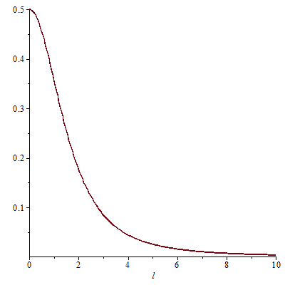

Рис.1 - график функции $f\left(l\right)$.

Возьмем случайную величину, равномерно распределенную на отрезке $\left[0,1\right]$ для генерации случайного блуждания:

$$\int_{0}^{l}{f\left(ξ\right)dξ=r}, l=l(r)$$

Откуда

$$l=\frac{2r}{\sqrt{1-r^{2}}}$$

С помощью программы, написанной на С++ сгенерируем случайное блуждание частиц.

Нарисуем облако частиц:

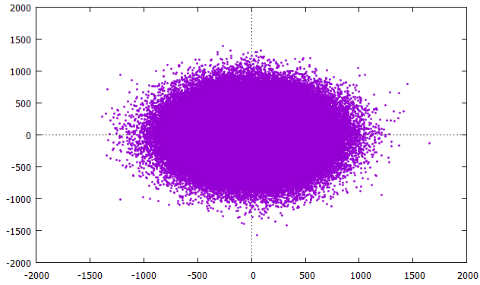

Рис. 2 - Случайное блуждание частиц при $M=10000$, $N=1000$.

Возьмем $M=1$, $N=1000$ и нарисуем траекторию одной частицы:

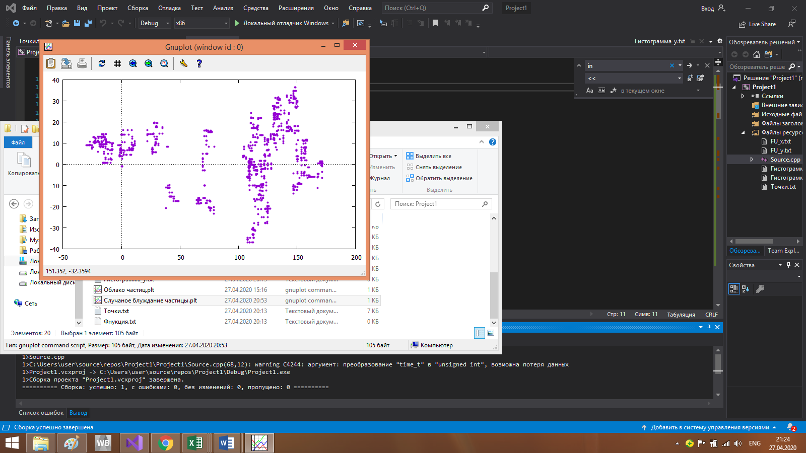

Рис. 3 – Случайное перемещение частицы.

Построим гистограммы относительных частот:

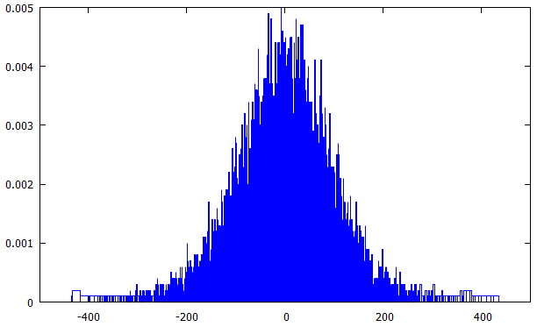

Рис. 4 – Гистограмма относительных частот

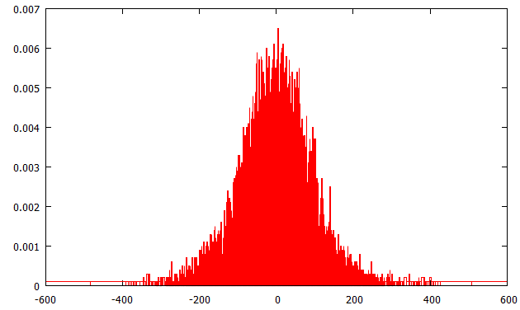

Рис. 5 – Гистограмма относительных частот для y

Вычислим характеристики случайных величин $〈x_{N}〉, 〈y_{N}〉, 〈{{∆x}_{N}}^{2}〉, 〈{{∆y}_{N}}^{2}〉, 〈{{∆R}_{N}}^{2}〉, 〈R_{N}〉$. Результаты занесем в Таблицу 1,2,3, количество прыжков будем варьировать.

Таблица 1. Результаты вычислений характеристик случайных величин при $M=100$.

|  |  |  |  |  |  |  |
| --- | --- | --- | --- | --- | --- | --- |
| N | $$〈x_{N}〉$$ | $$〈y_{N}〉$$ | $$〈{{∆x}_{N}}^{2}〉$$ | $$〈{{∆y}_{N}}^{2}〉$$ | $$〈{{∆R}_{N}}^{2}〉$$ | $$〈R_{N}〉$$ |
| 500 | 2.40003 | 6.32567 | 3521.31 | 3487.06 | 7008.37 | 83.716 |
| 1000 | -12.3266 | 2.86313 | 8551.89 | 8695.64 | 17247.5 | 131.33 |
| 1500 | -3.23663 | -31.9383 | 15483.5 | 14474 | 29957.5 | 173.082 |
| 2000 | -19.1505 | -6.29582 | 26071.2 | 26398.3 | 52469.6 | 229.062 |
| 2500 | 25.4981 | 12.8227 | 22806.9 | 23292.6 | 46099.5 | 214.708 |
| 3000 | -20.375 | 2.77565 | 35608.7 | 36016.1 | 71624.8 | 267.628 |
| 3500 | -25.087 | 0.408858 | 36847.1 | 37476.3 | 74323.3 | 272.623 |
| 4000 | 7.09321 | 12.6202 | 39673.2 | 39564.2 | 79237.4 | 281.491 |
| 4500 | -0,511706 | -23,2508 | 50133 | 49592,7 | 99725,7 | 315,794 |
| 5000 | 0,561064 | -20,0534 | 52581,2 | 52179,4 | 104761 | 323,667 |
| 5500 | -1,11198 | 39,2093 | 63129,9 | 61587,8 | 124712 | 353,145 |
| 6000 | 18,6482 | -23,924 | 58020,3 | 57795,7 | 115816 | 340,318 |
| 6500 | -3,13016 | -16,3598 | 78231,2 | 77973,2 | 156205 | 395,227 |
| 7000 | 16.0226 | -0.536922 | 67343.9 | 67600.3 | 134944 | 367.348 |
| 7500 | 21.9852 | -35.2747 | 73836.1 | 73075.1 | 146911 | 383.29 |

Рис. 6 – График среднего квадрата полного отклонения при M=100.

Таблица 2. Результаты вычислений характеристик случайных величин при $M=1000$.

|  |  |  |  |  |  |  |
| --- | --- | --- | --- | --- | --- | --- |
| N | $$〈x_{N}〉$$ | $$〈y_{N}〉$$ | $$〈{{∆x}_{N}}^{2}〉$$ | $$〈{{∆y}_{N}}^{2}〉$$ | $$〈{{∆R}_{N}}^{2}〉$$ | $$〈R_{N}〉$$ |
| 500 | -1.94326 | -2.86781 | 4495 | 4490.55 | 8985.54 | 94.7921 |
| 1000 | -1.66576 | 3.55217 | 9169.64 | 9159.8 | 18329.4 | 135.386 |
| 1500 | -5.56832 | -1.68729 | 15790.7 | 15818.8 | 31609.5 | 177.791 |
| 2000 | 3.17293 | 8.24549 | 19516.4 | 19458.5 | 38975 | 197.421 |
| 2500 | -1.48379 | -6.07533 | 25290.9 | 25256.2 | 50547 | 224.827 |
| 3000 | -4.79039 | -1.00812 | 28586.8 | 28608.8 | 57195.6 | 239.156 |
| 3500 | 1.99536 | 1.97056 | 30755.6 | 30755.7 | 61511.3 | 248.015 |
| 4000 | -6.81424 | 1.81445 | 37429.6 | 37472.7 | 74902.3 | 273.683 |
| 4500 | -3.95411 | -0.118539 | 42026 | 42041.6 | 84067.6 | 289.944 |
| 5000 | -0.629739 | 14.0705 | 49033.8 | 48836.2 | 97870 | 312.842 |
| 5500 | 8.07422 | 3.6788 | 54268.7 | 54320.4 | 108589 | 329.529 |
| 6000 | -6.16895 | 5.02219 | 60456.6 | 60469.4 | 120926 | 374.744 |
| 6500 | 2.69363 | -6.27444 | 59289.4 | 59257.3 | 118547 | 344.306 |
| 7000 | -9.37515 | 6.24125 | 68497.1 | 68546 | 137043 | 370.193 |
| 7500 | -12.1288 | -11.8166 | 68505.1 | 68512.6 | 137018 | 370.159 |

Рис. 7 – График среднего квадрата полного отклонения при M=1000.

Таблица 3. Результаты вычислений характеристик случайных величин при $M=10000$.

|  |  |  |  |  |  |  |
| --- | --- | --- | --- | --- | --- | --- |
| N | $$〈x_{N}〉$$ | $$〈y_{N}〉$$ | $$〈{{∆x}_{N}}^{2}〉$$ | $$〈{{∆y}_{N}}^{2}〉$$ | $$〈{{∆R}_{N}}^{2}〉$$ | $$〈R_{N}〉$$ |
| 500 | -0,164635 | -0,659594 | 4653,24 | 4652,83 | 9306,07 | 96,468 |
| 1000 | -0,900851 | 0,184812 | 9609,82 | 9610,6 | 19220,4 | 138,638 |
| 1500 | 0,0245119 | 0,0308188 | 15049,2 | 15049,2 | 30098,5 | 173,489 |
| 2000 | -0,166417 | -0,606138 | 19290,5 | 19290,2 | 38580,7 | 196,42 |
| 2500 | 0,0543019 | 1,37893 | 24360,3 | 24358,4 | 48718,8 | 220,723 |
| 3000 | 1,38408 | -1,30248 | 29193,2 | 29193,4 | 58386,7 | 241,633 |
| 3500 | -0,516971 | -0,81307 | 33613,7 | 33613,3 | 67227,1 | 259,282 |
| 4000 | 1,59107 | 1,38866 | 38134,5 | 38135,1 | 76269,6 | 276,17 |
| 4500 | -0,468095 | -0,435528 | 42592,1 | 42592,1 | 85184,2 | 291,863 |
| 5000 | -3,09482 | -1,50675 | 49074,1 | 49081,4 | 98155,5 | 313,298 |
| 5500 | -1,34833 | -0,746757 | 52627,2 | 52628,5 | 105256 | 324,431 |
| 6000 | 2,27062 | 0,61583 | 55887,6 | 55892,4 | 111780 | 334,335 |
| 6500 | -3,05352 | -0,127625 | 63319,1 | 63328,4 | 126648 | 355,876 |
| 7000 | -3,49375 | -3,78407 | 67300,8 | 67298,7 | 134599 | 366,878 |
| 7500 | -0,59352 | 1,74969 | 70254,1 | 70251,4 | 140506 | 374,841 |

$α=19,9591$, $ν=1,0295$.

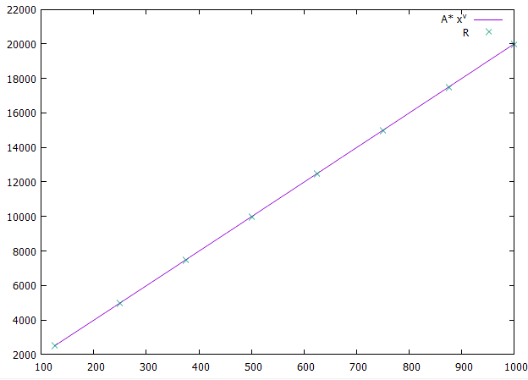

Рис. 8 – График среднего квадрата полного отклонения при M=10000.

Получили, для достаточно больших значений M и N значение среднего квадрата полного отклонения аппроксимируется степенной зависимостью:

$$<ΔR_{N}^{2}>≈19,9591*N^{1,0295}$$

Таким образом, $α=19,9591$, $ν=1,0295$.

Далее найдем первый и второй моменты:

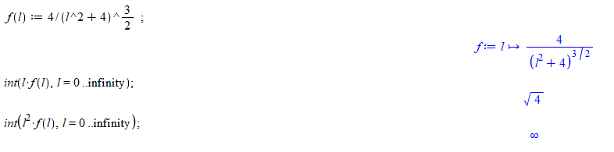

Первый момент конечный, второй бесконечный, значит, блуждание частиц ускоренное и описывается уравнением аномальной диффузии. В отличие от классической диффузии, характеризующейся линейной зависимостью среднего квадрата смещения частиц от времени, в аномальных процессах наблюдается отклонение от линейного закона.

В нашем случае (супердиффузии) в уравнении $<∆R_{N}^{2}>=AN^{ν}$ параметр $ν$ может принимать значения от $1$ до $2$ (а не от 0 до 1, как в уравнении нормальной диффузии).

# Вывод

В ходе лабораторной работы был получен навык статистического моделирования диффузионных процессов методом случайных блужданий.

С помощью программы, написанной на языке С++ были проведены серии вычислительных экспериментов, в ходе которых получены графики относительных частот и среднего квадрата отклонения.

Было получено, что при достаточно больших значениях M и N значение среднего квадрата полного отклонения аппроксимируется степенной зависимостью:

$$<ΔR_{N}^{2}>≈19,9591*N^{1,0295}$$

В нашем случае (супердиффузии) в уравнении $<∆R_{N}^{2}>=AN^{ν}$ параметр $ν$ может принимать значения от $1$ до $2$ (а не от 0 до 1, как в уравнении нормальной диффузии).